Fragenkatalog Humanbiologie IV Bewegungsapparat

BEWEGUNGSAPPARAT

- Charakterisieren und vergleichen Sie die mechanischen Eigenschaften von Knochen, Knorpel und Sehnen.
Sehnen: viel Kollagen Typ I, wenig Elastin; ohne Belastung wellenförmige Struktur, bei Belastung wird diese gestreckt; hohe Zugfestigkeit & Vermögen zur Speicherung potentieller Energie
Knochen: 90% anorganisches Material; Druckfestigkeit im Verhältnis 3:2 höher als Zugfestigkeit
Knorpel: stark viskoelastisch, geringe Reibung und gleichmäßige Verteilung der auftretenden Kräfte
- Knorpel wird als bradytrophes Gewebe bezeichnet. Was ist damit gemeint?
Bradytroph bedeutet „umsatzarm“, d.h. Ernährung durch Diffusion von außen, keine Blutgefäße vorhanden.

- Finden sich im Knorpelgewebe Blutkapillaren und Nerven?
Nein, sondern im Perichondrium das Knorpel außer an Gelenken umgibt. Aus dem Perichondrium kann auch neuer Knorpel gebildet werden (appositionelles Wachstum)

- Welche Knorpeltypen kennen Sie? Nennen Sie jeweils Beispiele. Welcher Kollagentyp findet sich hauptsächlich in den verschiedenen Knorpeltypen
Hyaliner: v.a. Kollagen T2; am weitesten verbreitet; an vorderen Rippenende, Gelenkflächen, Wachstumsfugen, Nase, Kehlkopf, Luftröhre, Bronchien; Intrazellularsubstanz aus vielen kollagenen Fasern die in amorphe Grundsubstanz eingebettet und von ihr maskiert sind
Elastischer: v. a. Kollagen T2 & Elastin & Fibrillin; wenig verbreitet; in Ohrmuschel, Gehörgang, Epiglottis; wie hyaline aber mit elastischen Fasernetzen dadurch gelbliches Aussehen; Chondrone sind kleiner und zellärmer, Knorpel nicht regenerationsfähig
Faser: v.a. Kollagen T1; Zwischenwirbelscheiben, Schambeinfuge, Gelenkscheiben; der widerstandsfähigste mit kleinen Chondronen; Intrazellularsubstanz aus Bündeln dicht gepackter Kollagenfasern

- Wie wird der Gelenkknorpel ernährt?
Im Perichondrium (Knorpelhaut) verlaufen Gefäße und Nerven, die den Knorpel ernähren über Diffusion

- Was ist der Hauptbestandteil der anorganischen Substanz der Knochenmatrix?
Hauptbestandteil ist Hydroxylapatit (Ca10(PO4)6(OH)2), daneben ein wenig Fluorapatit, Carbonatapatit, Calciumcarbonat, Magenesiumcarbonat

- Was ist der Hauptbestandteil der organischen Substanz der Knochenmatrix?
95% Kollagenfaser, wobei 90% T1, Rest 5% amorphe Intrazellulärsub. (Glykosaminoglykane)

- Erklären sie die Begriffe: Spongiosa und Compacta.
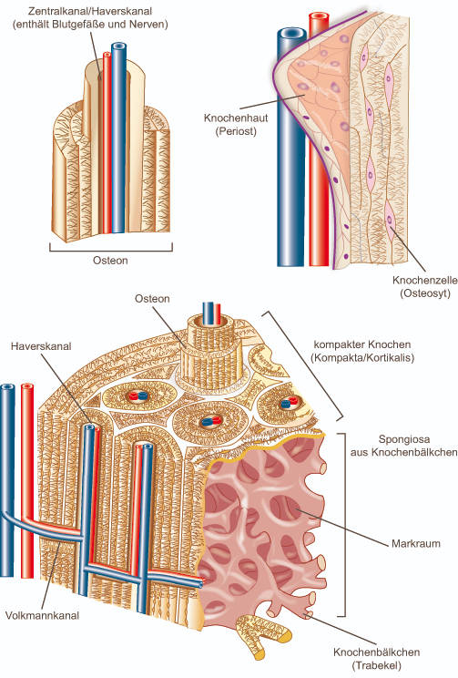
Compacta: Nach außen (bei Röhrenknochen auch nach innen) abgegrenzt durch Generallamellen, die unter der Knochenhaut (Periost, innere zellreiche und äußere straffe Bindegewebsschicht) liegen. In der Mitte liegen die Speziallamellen bzw. Harvers-Lamellen von denen sich mehrere konzentrisch um einen Zentralkanal (Harvers-Kanal) anordnen, genannt Osteone (Grundeinheit der Röhrenknochen, hptsl in mittlerem Abschnitt zu finden). Zentralkanal der Osteone enthält Gefäße, Nerven und lockeres Bindegewebe und versorgt Osteozyten. Gefäße in Osteonen werden von größeren, querverlaufenden Gefäßen versorgt, die aus Periost kommen und radiär angeordnet sind: Volkmannkanäle. Die Lücken zw. den Osteonen füllen Schaltlamellen aus.
Spongiosa: Lockeres Schwammwerk feiner Knochenbälkchen, wenig Osteone, blutbildendes Knochen-mark. Knochenbälkchen sind je nach Belastung angeordnet. Beim Röhrenknochen fehlen sie fast ganz, dadurch entsteht einheitliche Markhöhle mit aus Fettgewebe bestehendem Knochenmark ausgefüllt.
- Benennen Sie die wichtigsten Knochen (siehe Knochenliste).
Siehe unten

- Aus welchen Knochen besteht das Hüftbein (Os coxae)?
Hüftbeine gliedern sich jeweils in Os ilii (Darmbein), Os pubis (Schambein) und Os ischii (Sitzbein)

- Wie reagieren Knorpel und Knochen auf Verletzungen?
Knorpel: Kaum regenerationsfähig -> Schaden bleibt erhalten
Knochen: Entweder über primäre Frakturheilung, wenn Periost noch erhalten oder nur sehr kleiner Spalt, dann wächst Kapillargewebe über Frakturspalt wodurch Osteonen an gegenüberliegendes Frakturende vordringen, ohne Kallusbildung.
Sekundäre Frakturheilung läuft mit Ausbildung von Granulationsgewebe (bindegewebigem Kallus) und Bildung von Osteoblasten aus Mesenchymzellen, dann nach ca. 3 Wochen Geflechtknochen (knöcherner Kallus) der dann in 1 Woche über Osteoblasten zu belastungsfähigem Lammellenknochen wird.
Achtung! Bei knöchernem Kallus bleiben Bruchenden verschieblich kann zu Pseudoarthrose führen (Falschgelenk).

- Was ist der Vorteil eines gefiederten Muskels?
Bei gefiedertem Muskel ist Sehnenkraft um cos des Winkels vergrößert $F_{s}=F_{m}*\cos\left(α\right),$der physiologische Querschnitt wird größer -> größere Muskelkraft

- Was ist das typische Kennzeichen einer Diarthrose und Synarthrose?
Synarthrose: „unechtes“ Gelenk ohne Gelenkspalt, nur geringe Bewegungen möglich
Diarthrose / synovial Gelenke: „echtes“ Gelenk mit Gelenkspalt und Gelenkkapsel, erlauben größere Bewegungen. I. d. R. ist Gelenkkopf von Knochen in Gelenkpfanne des anderen Knochens eingelagert. Beide Gelenkflächen haben hyalinen Knorpelüberzug um Druck- und Scherbelastungen elastisch aufzunehmen. Gelenkkapsel schließt Gelenk komplett ein, hat außen zugfeste Faserschicht Membrana fibrosa & innen spez. lockere Membrana synovialis.

- Welche Typen von Synarthrosen kennen Sie?
Syndesmose / Junctura fibrosa: Verbindung durch Bindegewebe (z.B. Zwischenknochen-membran von Ulna & Radius oder Tibia & Fibula). Sonderform ist Gomphose „Einzapfung“, z.B. Zähne über Fasern in Kiefer
Synchondrose / J. cartilaginea: Verbindung durch Knorpel (z.B. Zwischenwirbelscheiben)
Synostose / J. ossea: Verbindung durch Knochengewebe (z.B. Os sacrum, Os coxae)

- Welche Gelenke besitzen 3, 2 und 1 Freiheitsgrad(e)? Geben sie jeweils ein Beispiel an.
1F: Scharniergelenke Drehung um 1 Achse, z.B. Finger- & Zehengelenke; Dreh- / Radgelenke Drehung um eine Längsachse, z.B. Ellenbogengelenk zw. Radius und Ulna
2F: Sattelgelenk z.B. Daumengrundgelenk; Eigelenk z.B. proximales Handgelenk zw. Radius und erster Reihe der Handwurzelknochen; Drehscharniergelenk z.B. Knie oder Ellenbogen; ebene/plane Gelenke z.B. Wirbelbogengelenke der Halswirbelsäule
3F: Kugelgelenk z.B. Schultergelenk; Nussgelenk z.B. Hüftgelenk hier umschließt Gelenkpfanne Gelenkkopf über seinen Äquator hinaus
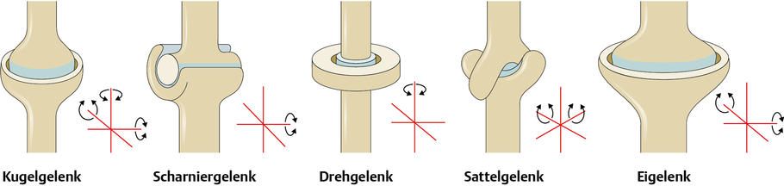

- Nennen Sie ein Beispiel für ein Sattelgelenk?
Daumengrundgelenk

- Der Gelenkknorpel besteht aus welchem Knorpeltyp?
Schlecht ernährter, gefäßfreier, hyaliner Knorpel

- Welche Hilfseinrichtungen besitzt das Kniegelenk? Wofür sind diese im Einzelnen da?
Menisci (medialis & lateralis): Im Querschnitt keilförmiger Ring aus Faserknorpel, meist von Kapsel ausgehend in Gelenk hineinragend und Gelenkhöhle in 2 Kammern teilt -> vergrößert Kontaktfläche zw. Femur & Tibia & gleicht Inkongruenzen zw. Gelenkköpfen (Condylen) aus
Seitenbänder: Verhindern Abknicken des Gelenks nach medial oder lateral bei Belastung und verhindern Innen- bzw. Außenrotation während der Streckung
Kreuzbänder: Verhindern das Abrutschen der Femurkondylen nach dorsal bzw. ventral
Schleimbeutel: Vermindern Druck und Reibung zwischen Sehne, Muskeln, Knochen und Haut

- Aus welchem Knorpeltyp besteht der Meniskus?
Faserknorpel, d.h. Übergangsgewebe zw. hyalinem Knorpel und kompaktem, fasereichen Bindegewebe; sehr straff und druckfest aber weniger belastbar wie hyaliner Knorpel

- Welche Funktion besitzt der Meniskus im Kniegelenk?
Vergrößerte Kontaktfläche, Druckentlastung, besserer Führung von Kopf in Pfanne, Ausgleich von Inkongruenzen der Grenzflächen

- Was wird als Bursa und was als Labrum in Bezug auf die Gelenke bezeichnet?
Labrum glenoidale: Gelenklippe, 3-4 mm breite, wulstige, vorwiegend faser-kollagenhaltige (Bindegewebe) Umrahmung der Knorpelpfanne (Schulterpfanne = Cavitas glenoidalis) der Scapula, dadurch wird Gelenkpfanne vergrößert z.B. am Schulter- oder Hüftgelenk
Bursae synoviales: Schleimbeutel der Polsterung dient, wichtig wenn Sehnen oder Muskeln über Knochenvorsprünge hinweggeleitet werden; Innen mit Synovialflüssigkeit gefüllt und von Synovialmembran umgeben

- Erklären Sie die Neutral-Null-Methode am Beispiel des Schultergelenks und des Ellenbogengelenks.
Die Neutral-Null-Methode ist ein Index, der die Beweglichkeit (Motilität) eines Gelenkes in Grad angibt. Dabei steht die erste Ziffer für eine Bewegung vom Körper weg, die zweite Ziffer 0 bedeutet, dass das Gelenk die Normal-Null-Stellung einnehmen kann und die letzte Ziffer steht für die Bewegung zum Körper hin.
Schulter: Abduktion / Adduktion: 180-0-(20-40) Retro-/ Anteversion: 170-0-40
Ellenbogen: Innenrotation / Außenrotation 95-0-80

- Was versteht man unter folgenden Begriffen: Extension, Flexion, Supination, Pronation, Innenrotation, Außenrotation, Abduktion, Adduktion, Anteversion, Retroversion?
Extension: aktive oder passive Streckung eines Gelenks, führt zur Begradigung des betreffenden Körperteils. Manchmal (Fußgelenk) schwierig einzuschätzen, da Streckung des Fuß nach vorne eigentlich Flexion des Gelenks ist
Flexion: Gelenkbeugung, Gegenspieler zur Extension, führt zur Krümmung des betreffenden Köperteils.
- Hebung des Fußrückens: Dorsalextension (Muskelgruppe: Extensoren)
- Senkung des Fußrückens: Plantarflexion (Muskelgruppe: Tiefe Flexoren)
Supination: Auswärtswendung/-drehung bei Hand und Fuß
- Hebung des inneren Fußrandes, am Oberarm ist bspw. M. biceps brachii beteiligt
Pronation: Einwärtsdrehung/Abknickung bei Hand und Fuß
- gleichzeitiges Senken des medialen Fußrandes und heben des lateralen
Innenrotation: Einwärtsdrehung, Drehung um die Längsachse einer Extremität nach medial; tritt auf bei Kugel oder Radgelenken, z.B. Hüfte, Knie und Schulter
Außenrotation: Siehe Innenrotation nur mit Drehung um Längsachse nach lateral
Abduktion: Abspreizen eines Körperteils, von medial weg, findet in der Frontalebene statt
Adduktion: wie Abduktion, nur Heranführen eines Körperteils zur Körpermitte
Anteversion: Bewegung/Neigung/Bewegungsabläufe eines Körperteils in der Sagittalebene,
- Anheben des Arms im Schultergelenk nach vorne (= Flexion im Schultergelenk), also Drehung um Transversalebene in der Sagittalebene, ebenso Bein in Hüftgelenk
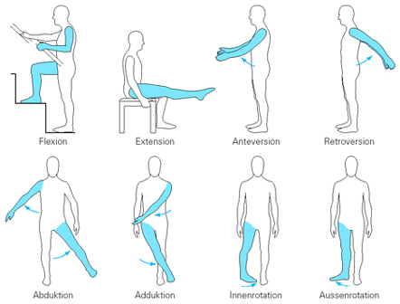
Retroversion: wie Anteversion nur Bewegung geht nach hinten

- Welche Muskelformen kennen Sie? Geben sie jeweils ein Beispiel an.
Einköpfiger M.: kleine Zehenbeuger (M. flexor digitorium brevis)
Zweiköpfiger M.: Bizeps (M. biceps brachii) u Unterschenkel (M. gastrocnemius)
Dreiköpfiger M.
Zweibäuchiger M.
M. mit Zwischensehnen: Bauchmuskel (M. rectus abdominis)
M. mit Einzelsehnen
Sägemuskel
Doppelt gefiederter M.: Oberschenkel (M. vastus medialis)
Einfach gefiederter M.

- Was ist eine Aponeurose?
Flächige Bindegewebsstrukturen, die als Sehnen/Sehnenansatz eines oder mehrere Muskeln dienen
- Sehnenplatten d Bauchwandmuskeln die Hülle bilden für Sixpack (M. rectus abdominis)

- Nennen Sie ein Beispiel für ein Sesambein.
Patella (Kniescheibe)

- Nennen Sie einen dreiköpfigen Muskel mit seiner korrekten anatomischen Bezeichnung.
Trizeps (Musculus triceps brachii)
- Was bedeuten die Begriffe: Endo-, Peri-, und Epimysium?
Endomysium: Bindegewebe (retikuläres Fasernetz aus Kollagen Typ III, sehr reißfest) das einzelne Muskelfaser im Skelettmuskel (Sarkomer) oder der glatten Muskulatur umschließt
Perimysium: straffe Bindegewebshülle aus parallele Kollagenfasern die Muskelfasern zu funktionellem Muskelbündel zusammenfasst, bzw. Zwischenräume der Bündel ausfüllt. Perimysium Internum umgibt Primärbündel innen, P. externum Sekundärbündel außen. Durchzogen von Blut- und Lymphgefäßen sowie Nerven, die Muskel versorgen
Epimysium: Zwischen Faszie die gesamten Skelettmuskel umgibt und den Muskelfaserbündeln, von Faszie nicht komplett getrennt, sondern Übergang. Dient als Verschiebeschicht und hat auch Blut, Lymphe und Nerven zur Versorgung

- Was sind die Vorteile von parallelfaserigen Muskeln?
- Was sind die Vorteile von gefiederten Muskeln?
- Welche Formel beschreibt die Beziehung zwischen der Muskelkraft, Sehnenkraft und dem Fiederungswinkel beim gefiederten Muskel?
- Benennen Sie die wichtigsten Muskeln (siehe Muskelliste).
Siehe unten

- Erklären sie folgende Begriffe bezüglich der Muskulatur: Ursprung, Ansatz, Punktum fixum, Punctum mobile, Agonisten, Antagonisten.
Ursprung: Befestigungsstelle am weniger bewegliche (bei den Extremitäten rumpfnahe) Skelettteil
Ansatz: Befestigungsstelle am stärker beweglichen (bei den Extremitäten distalen) Skelettteil
Punktum fixum: Ortsfester, fixierter Punkt bei der Muskelkontraktion. Je nach Bewegung Muskelursprung- oder -ansatz. Oft Ursprung
Punctum mobile: Bewegter Punkt bei der Muskelkontraktion. Je nach Bewegung Muskelursprung- oder -ansatz. Oft Ansatz
Agonist: Substanz oder Struktur (hier Muskel) der eine best. Bewegung verursacht
Antagonist: Wirkt hemmend zum Agonisten (Gegenspieler)

- Was versteht man unter eingelenkigen und zweigelenkigen Muskeln?
Eingelenkiger Muskel zieht von einem Knochen zum unmittelbar anschließenden und beeinflusst daher nur ein Gelenk. Zweigelenkiger Muskel wie M. biceps brachii zieht von Schuler zum Radius und beeinflusst so Schulter- & Ellenbogengelenk, also 2 Gelenke

- Erklären Sie die Begriffe „einarmiger Hebel“ und „zweiarmiger Hebel“ am Beispiel des M. biceps brachii und des M. triceps brachii.
M. biceps brachii: Greift vom Ellenbogengelenk in distale Richtung an, d.h. sowohl Gewicht in der Hand (Bsp. Flasche) also die Last, als auch die Kraft des Muskels greifen distal gelegen vom Drehpunkt (Gelenk) an. -> einarmiger Hebel
M. triceps brachii: Greift hinter Ellenbogengelenk an, d.h. Last liegt dorsal von Drehpunkt und Kraft (Muskel) liegt proximal/medial davon -> zweiarmiger Hebel

- Die Wirbelsäule besteht aus wie vielen Wirbelkörpern in welchen Abschnitten?
Wirbelsäule aus 24 Wirbel + Kreuzbein + Steißbein in 5 Abschnitte untergliedert:
Halswirbelsäule (HWS): 7 Halswirbel (Vertebrae cervicales)
Brustwirbelsäule (BWS): 12 Brustwirbel (Vertebrae thoracicae)
Lendenwirbelsäule (LWS): 5 Lendenwirbel (Vertebrae lumbales)
Kreuzbein: 5 Kreuzbeinwirbel (Vertebrae sacrales) bilden das Os sacrum
Steißbein: 3-5 Steißbeinwirbel (Vertebrae coccygeae) bilden das Os coccygis

- Erklären Sie die Begriffe Kyphose und Lordose.
Kyphose: Konvexe Krümmung nach dorsal der WS, häufig BWS (Hexenbuckel) oder Sakralkyphose (Steißbein) im unteren Rücken
Lordose: Konvexe Krümmung nach ventral der WS, häufig HWS oder LWS

- Welche Strukturen verhindern die Überstreckung des Ellenbogengelenks?
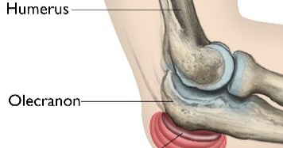
Der Anschlag des Olecranon am Humerus (Capitulum humeri bzw. Trochlea humeri).

- Kann ein mehrköpfiger Muskel entgegensätzliche Bewegungen ausführen?
Nein, da zwar mehrere Ursprungssehnen vorhanden sind, aber immer nur ein Ansatz

- Wie wird die Stabilität des Schultergelenks gesichert?
Starke Muskelführung, setzt ganz oben an Humerus an (Tuberculum).
Labrum glenoidale (Gelenklippe)

- Bei welchen Bewegungen des Schultergelenks ist der M. deltoideus beteiligt?
Abduktion, Adduktion, Anteversion, Retroversion, Innenrotation, Außenrotation v Oberarm

- Welche Bewegung führt der M. triceps brachii am Ellenbogengelenk aus?
Extension (Streckung)

- Nennen Sie einen Antagonisten des M. triceps brachii am Ellenbogengelenk.
M. biceps brachii, M. brachialis, M. brachioradialis

- Welcher Muskel bewirkt eine Extension im Kniegelenk?
M. quadriceps femoris

- Welche Bewegungen führt der M. sartorius am Kniegelenk aus?
Flexion und Innenrotation
- Ist der M. biceps femoris ein Antagonist des M. quadriceps femoris?
Ja

- Welche Bänder des Kniegelenks kennen Sie?
Ligamentum cruciatum posterius: Hinteres Kreuzband
Ligamentum cruciatum anterius: Vordere Kreuzband
Ligamentum transversum genus: Verbindet Vorderhörner der Menisken miteinander
Ligamentum collaterale tibiale/mediale: Innenband (inneres Seitenband)
Ligamentum collaterale fibulare/laterale: Außenband (äußeres Seitenband)

- Bei welcher Bewegung des Kniegelenks entstehen die meisten Rupturen der Kreuzbänder. Welches der beiden Kreuzbänder ist dabei betroffen?
Meist bei gebeugtem Knie, das nach außen gedreht wird (Valgusstress). Betroffen ist i.d.R. das vordere Kreuzband, ist weit mehr belastet (Diagnostik z.B. Schubladentest)

- Welches der Seitenbänder am Knie ist mit dem Meniskus verwachsen. Welche Bedeutung hat dies für eine Meniskusverletzung?
Das Ligamentum collaterale tibiale ist mit dem Meniskus medialis verwachsen. Dadurch ist die Beweglichkeit bei Beugung und Streckung eingeschränkt -> erhöhte Verletzungsgefahr

Neurocranium | Gehirnschädel | Umschließt Gehirn, besteht aus 7 Knochen (2 Paare)
Viscerocranium | Gesichtsschädel | Formt Gesichtskonturen, 15 Knochen (6 Paare)
Os nasale | Nasenbein | Länglicher, paariger Knochen, bildet vorderen Teil d Nasendach
Os occipitale | Hinterkopf | Neurocranium, grenzt oben an Os parietale, seitlich an Os temporale und zur Schädelbasis hin an Os sphenoidale
Os sphenoidale | Keilbein | Neurocranium, hat von dorsal aus Schmetterlingsform
Os frontale | Stirnbein | Neurocranium, knöcherne Grundlage der oberen Orbitalränder und der Stirn
Os parietale | Scheitelbein | Neurocranium, bildet Schädeldach und zum größten Teil die Seitenwand des Schädels
Os temporale | Schläfenbein | Neurocranium, bildet Mittel- & Innenohr sowie Gelenkpfanne des Kiefers
Os zygomaticum | Jochbein | Viscerocranium, begrenzt Augenhöhle nach lateral
Maxilla | Oberkiefer | Viscerocranium und dessen zweit größter Knochen, bildet Grenzwände zu 3 wichtigen Körperhöhlen. Unten Auge, Nase unten und Seiten, Mund oben.
Mandibula | Unterkiefer | Viscerocranium und dessen größter und stärkster Knochen, Kieferwinkel (Anguli mandibulae) und davon vertikal aufsteigende Äste (Rami mandibulae)
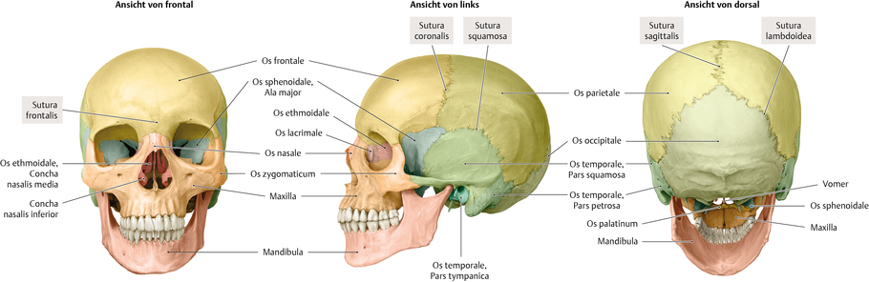
Sternum | Brustbein | Grenzt Thorax nach ventral ab, 12 Rippen sind beidseitig über knorpelige Verbindungen befestigt. Sternum besteht aus Handgriff (Manubrium sterni), Körper (Corpus s.) & Schwertfortsatz
Os coxae | Hüftbein | Bildet mit Os sacrum Grundlage des knöchernen Beckens. Os coxae gliedern sich jeweils in Os ilii (Darmbein), Os pubis (Schambein) und Os ischii (Sitzbein)
Os ilium | Darmbein | Größter Teil d Os coxae, kranial gelegen, Ursprung von Oberschenkel- und Beckenmuskulatur
Os pubis | Schambein | Ventral-kaudal von Os coxae, an Facies symphysialis sind beide Os pubis über Symphyse (Symphysis pubica) miteinander verwachsen und verbinden so beide Hüftbeine
Os ischii | Sitzbein | Besteht aus Körper (Corpus ossis ischii) und Ästen (Ramus superior o. i. und R. inferior o. i.), Teil der Hüftgelenkspfanne
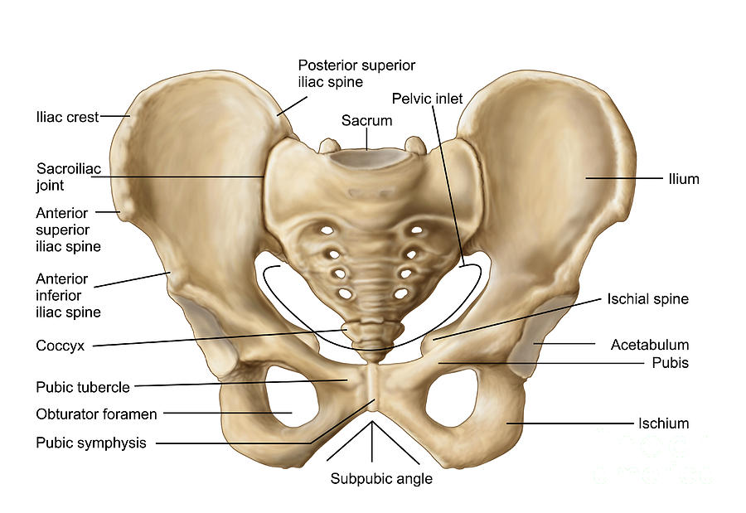

Clavicula | Schlüsselbein | Medial mit Sternum und lateral mit Scapula gelenkartig verbunden. Scapula und Clavicula bilden Schultergürtel
Scapula | Schulterblatt | Gelenkige Verbindung mit Humerus & Clavicula, v.a. Muskelursprung
Humerus | Oberarm | Bildet am oberen Ende (Caput humeri) mit Scapula Schultergelenk
Radius | Speiche | Röhrenknochen zwischen Oberarm und Handwurzel (Ossa carpi)
Ulna | Elle | Röhrenknochen parallel zu Radius, medial gerichtet
Os sacrum | Kreuzbein | 5 Wirbel (Sakralwirbel) zusammengewachsen, Teil der Wirbelsäule
Os coccygis | Steißbein | Unterster Teil der Wirbelsäule, besteht aus 3-5 rudimentären Steißbeinwirbeln (Vertebrea coccygeae)
Femur | Oberschenkel | Längster und stärkster Knochen, in Hüftgelenk eingelagerter Caput femoris, Nussgelenk
Patella | Kniescheibe | Vor Kniegelenk als Sesambein in Sehne des Musculus quadriceps femoris eingebettet -> mech. Schutz, besserer Hebel und Gleiten
Tibia | Schienbein | An Vorderkante (Tuberositas tibiae) setzt M. quadriceps femoris an, unteres Ende bildet Innenknöchel (Malleolus medialis)
Fibula | Wadenbein | Dünn, unten ist Außenknöchel (Malleolus lateralis), zwischen beiden Unterschenkelknochen ist sehnige Platte (Membrana interossea)

M. temporalis | Schläfenmuskel  Skelettmuskel | Kaumuskel: Kräftige Sehne setzt am oberen Ende der Mandibula an von dort fächerförmig über Kopf ausgebreitet
M. masseter | Skelettmuskel  gefiedert | Kaumuskel: stärkster Kaumuskel; wg. seines Hebels, isoliert wäre M. temporalis stärker, aber an Größe gemessen ist M. masseter stärkster Muskel im Körper. Linie von 2/3 des Jochbeins schräg dorsal-kaudal verlaufend bis Mandibula. Bei Kauvorgang wird Ohrspeicheldrüse ausmassiert -> Sekretion
M. pterygoideus medialis | Innerer Flügelm.  Skelettm. | Kaumuskel: Läuft von Keilbein zur Innenseite der Mandibula; zuständig für Heben und Vorschieben des Kiefers für Kauen und Zermalmen der Nahrung
M. pterygoideus lateralis | Äußerer Flügelm.  Zweiköpfiger Skeletm. | Tiefer Kaumuskel: Leitet als einziger Kieferöffnung ein, wenn er sich auf beiden Seiten anspannt, dann Kiefer nach vorne geschoben -> Öffnung  Einseitige Kontraktion führt zur Mahlbewegung
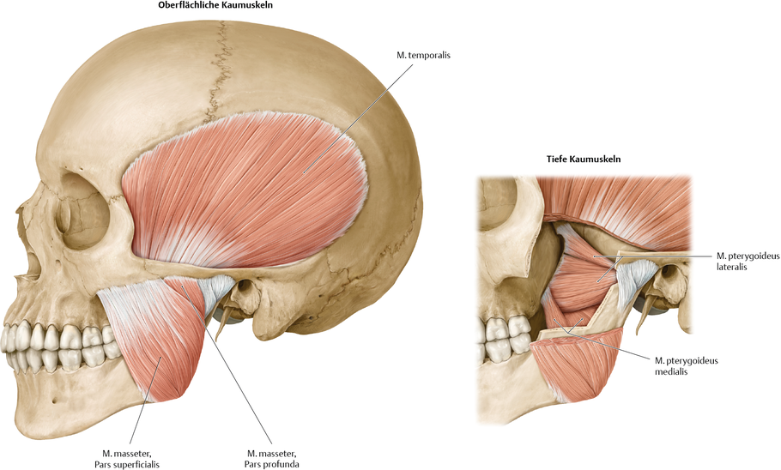

M. sternocleidomastoideus | Kopfnicker  Zweiköpfig | Ventraler Halsmuskel: Aponeurotische Fasern, läuft von Sternum und Clavicula senkrecht seitlich am Hals hoch; Bewegungen von Kopf und Hilfsmuskel der Inspiration
Platysma | Dünne Muskelplatte | Ventraler Halsmuskel: Verdeckt Hals vorne fast komplett, zeiht auch von Clavicula hoch; da für Öffnen des Unterkiefers und Unterlippe, sowie Teil der Mimik
M. trapezius | Trapezmuskel  Skelettmuskel | Rückenmuskulatur: Zw. Schulterblättern und Wirbelsäule bis hoch zum Kopf & runter zum mittleren Rücken ausgespannt; Zum Heben und Senken d Schultergürtels, Kopfdrehung zur Gegenseite & Drehung der Schulterblätter
M. splenius | Skelettmuskel | Rückenmuskulatur: Liegt unter M. trapezius und zieht von 3.-7. Halswirbel hoch bis hinter die Ohren. Bei einseitiger Kontraktion Neigung von Kopf und Halswirbelsäule in gleiche Richtung. Bei doppelseitiger K. Streckung von Hals
M. deltoideus | Deltamuskel | Dorsaler Schultermuskel, umhüllt proximalen Humerus. Setzt an rauer Knochenstelle mit Faszie des Humerus an
M. teres major | Großer Rundm. | Dorsaler Schultermuskel: Läuft von unterer Scapula leicht schräg nach oben zum proximalen Humerus
M. longissimus
M. iliocostalis
M. spinalis
M. semispinalis
M. multifidus
M. latissimus dorsi
M. serratus anterior
M. pectoralis major
Mm. intercostales interni
Mm. intercostales externi
Diaphragma
M. quadratus lumborum
M. psoas major
M. iliacus
M. rectus abdominis
M. obliquus internus
M. obliquus externus
M. transversus abdominis
M. biceps brachii
M. triceps brachii
M. coracobrachialis
M. anconeus
M. supinator
M. brachioradialis
M. pronator teres
M. pronator quadratus
M. flexor carpi radialis
M. flexor digitorum superficialis
M. extensor digitorum
Mm. extensores carpi radialis
M. gluteus maximus
M. gluteus medius
M. quadratus femoris
M. pectineus
M. adductor
M. sartorius
M. quadriceps femoris
M. rectus femoris (M. quadriceps femoris)
M. biceps femoris
M. semimembranosus
M. semitendinosus
M. triceps surae
M. soleus
Mm. fibulares
M. tibialis anterior

